# NESNE YÖNELİMLİ PROGRAMLAMA 2

- BELGE ARŞİV YÖNETİM SİSTEMİ PROJESİ-

Proje tanımı ve süreci :

Nesne yönelimli programlama 2 dersinde bize ödev olarak verilen belge arşiv yönetim sistemi ödevi Grup13 yani Gaye Toprak , Feyza Keskin , Beyzanur Günaydın tarafından hazırlanmıştır. Bu proje için fazlasıyla çaba harcanılmıştır tahmini olarak 2 aydır uğraşılmıştır. (Bağlantı sorunu yaşadık ve tamamlamamız zaman aldı.)

Aşağıda proje ile ilgili her şeyi açıklayıcı bir şekilde sunduk umarım projemizi beğenirsiniz 😊

Kullanıcı Giriş Ekranı: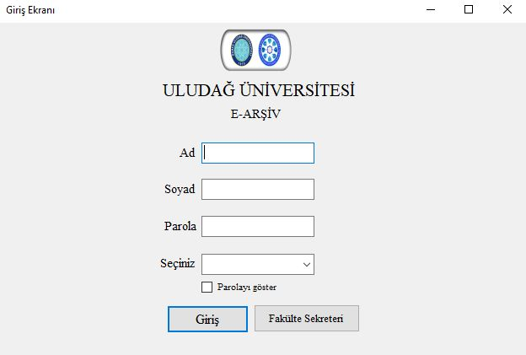

Belge arşiv sistemini ilk açılan sayfası kullanıcı giriş sayfasıdır. Burada tüm bilgiler doğru bir şekilde girilmelidir aksi takdirde hata verir. Ayrıca seçtiğimiz işleme göre sayfalarımız yüklenir.

Varsayılan kullanıcı bilgileri;

Ad : Feyza

Soyad : Keskin

Parola : nyp

Not: Kullanıcı Ad soyad ve Şifreler <http://172.21.54.3/phpmyadmin> üzerinden çekilmektedir.

Fakülte Sekreteri Giriş Sayfası:

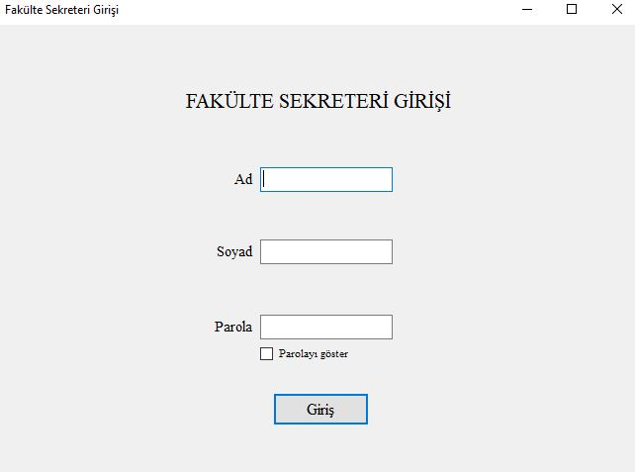

Kullanıcı bilgileri eksiksiz ve doğru şekilde girilmelidir.

Fakülte Sekreteri İşlem Sayfası:

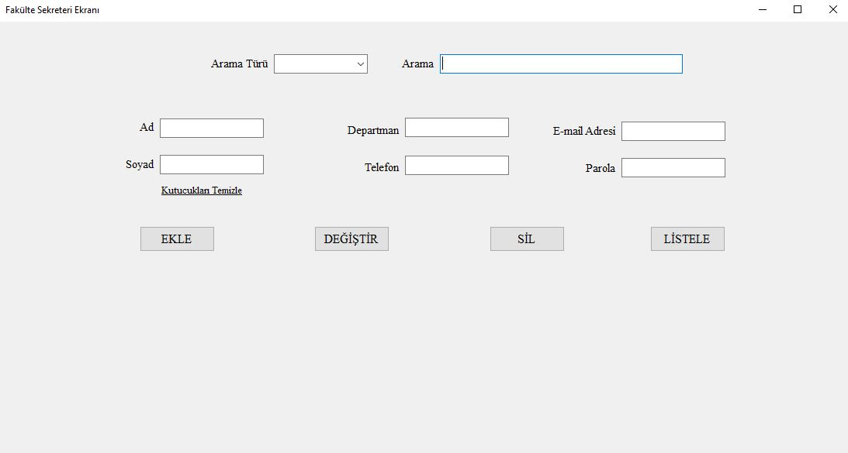

Veri tabanında yer alan Fakülte Sekreteri tablosundaki yer alan bilgilerden istediğiniz herhangi birini seçerek Fakülte Sekreteri Giriş Ekranına girdiğiniz zaman yukarıda yer alan sayfa açılacaktır.

Evrak İşlemleri Sayfası:

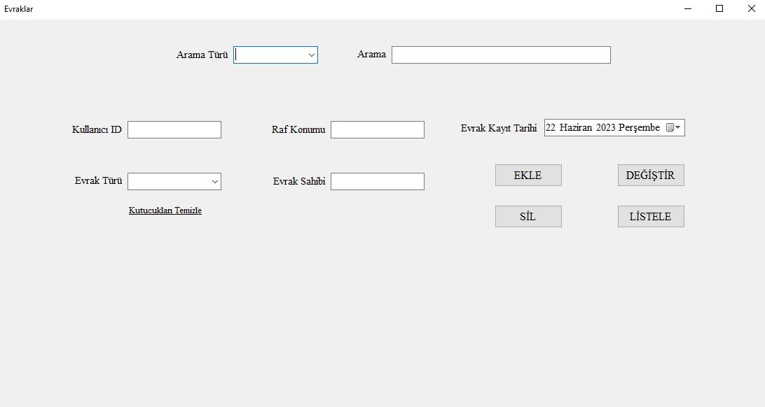

Emanet İşlemleri Sayfası: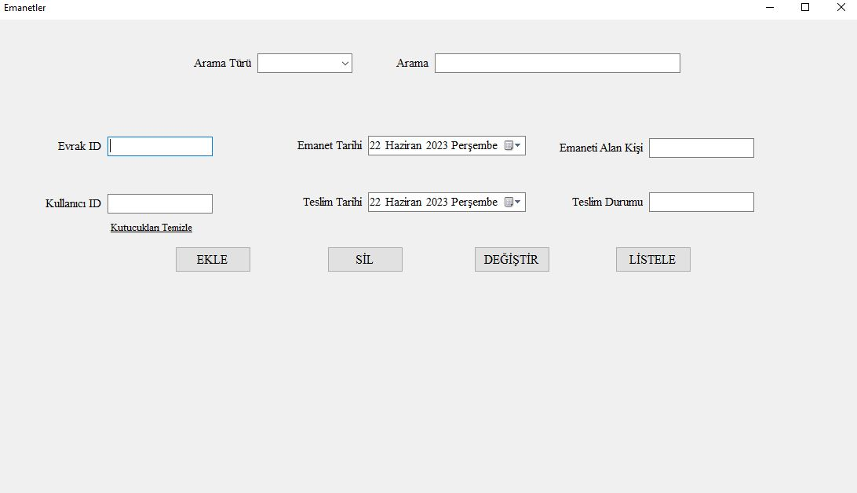

NOT: VPN açık durumda 172.21.54.3/phpmyadmin içerisinde oluşturduğumuz sütunlardan verileri ekleyip, değiştirip,silebilirsiniz.